**Assignment 9 – Part 2  
Set 10.2 : 2, 14**

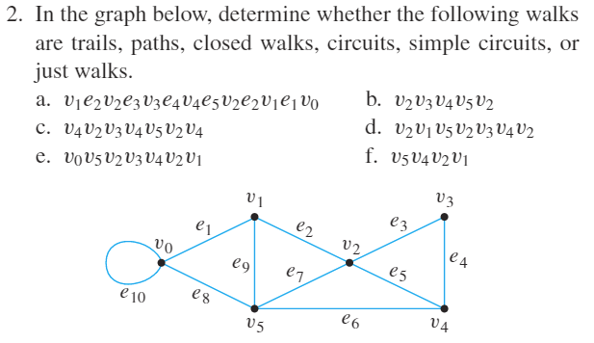

**2.a.) walk**

**2.b.) simple circuit**

**2.c.) closed walk**

**2.d.) circuit**

**2.e.) trail**

**2.f.) path**

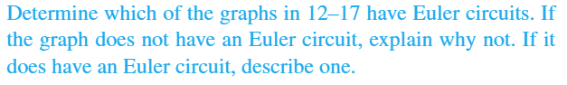

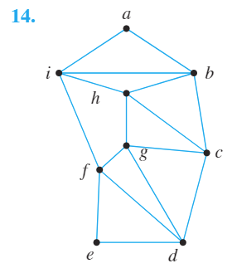

**14.) $abihbchgcdgfdefia$**